2011年广州市中考最后押题物理试卷
物 理

第一部分 (选择题 共36分)
一、选择题（每小题3分，共36分）每小题给出的四个选项中，只有一项符合题意。
1.以下与人体相关的物理量的估测值，其中正确的是（ ）
A．人站立时对地面的压强为10⁴pa B．人体的密度为1kg/m³
C．人的脖子的周长是 400cm D．人的手指甲的宽度为10⁻³m

2.如图1，密闭的玻璃瓶内装满煤油, 插入两端开口的细玻璃管，当出现某种变化时,细玻璃管中煤油面会升降,不可能是以下哪种变化 ( )
A. 瓶内液体密度的变化 B. 瓶内液体温度的变化
C. 瓶外大气压强的变化 D. 玻璃瓶壁受到压力的变化

3．下列说法错误的是 （ ）
A．大象可以用人类听不到的“声音”进行交流，对人类而言，大象的语言声音是一种次声波
B．光纤通信是利用激光能在光导纤维里沿直线传播的道理
C．微波炉是利用电磁波来加热食品的，是利用了电磁波可以传递能量
D．浴室取暖灯、烤箱是利用了红外线可以传递能量

4．下列选项中对应关系错误的是（ ）
A．潜水员潜入深水时要穿潜水服——液体压强随着深度增加而增大
B．用注射器注射药液时——大气压强的作用
C．用船桨划水，船会前进——力的作用是相互的
D．火车进站时，人要站在安全线外——流体压强与流速的关系

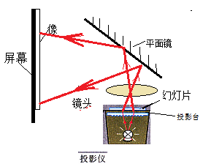
5．如图2，是老式投影仪俗称幻灯机，投影幻灯片的示意图。已知幻灯机的镜头是焦距为5cm的凸透镜。镜头的高度是可以调整的，而投影台与幻灯片的位置是固定的，幻灯片放在投影台上。下列说法错误的是（ ）
图2
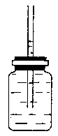
图1

A．为了使屏幕上出现清晰的像，镜头离幻灯片的距离范围应该大于5 cm 小于10cm
B. 屏幕用粗糙的帆布做成，它的好处是能发生漫反射，使坐在屏幕两侧的人也能看见屏幕上的画面，也使得坐在屏幕正面的人不觉得刺眼
C. 屏幕用白色的帆布做成，它做成白色的好处是能可以反射各种色光，使画面的色彩更丰富
D. 白色光透过红色的投影片后，在白色屏幕上会出现白色的画面
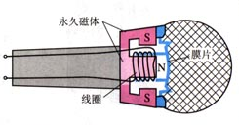
6观察动圈式话筒的结构图3, 发现动圈式话筒的结构与下面四种机械大同小异。当你对着话筒说话时，产生的声音使膜片带动线圈振动，这样产生的信号电流通过扬声器还原成声音。你觉得动圈式话筒的工作原理与下列的哪个相同：
图3
A．电磁铁 B. 扬声器
C．电动机 D. 发电机

7.轿车上都装有一个用来提醒司机是否关好车门的指示灯．四个车门中只要有一个门没关好(相当于一个开关断开)，该指示灯就会发光。图4所示的模拟电路图符合要求的是（ ）
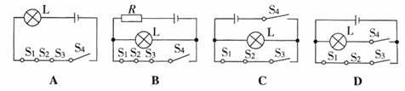
图4
8.一定质量的气体在极短的时间内由状态A变化到状态B，压强随体积变化的关系如图5则（ ）
P
A
V
0
B
图5
A．气体的压强变大 B．气体的体积变小
C．气体的密度变小 D．单位体积的分子个数变多

9.下列说法正确的是 （ ）
A．汽车车速越快，惯性越大
B．以额定功率运行的汽车，车速越快，牵引力越大
C．汽车在水平公路上匀速转弯时，运动状态在发生改变
D．汽车拉着拖车加速前进时，它对拖车拉力的大小比拖车对它的拉力大

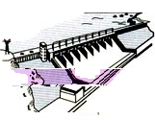
10.一个质地均匀的萝卜，形状如图6，现在用一根细绳子把它挂起来，调整悬线的位置使它恰好水平平衡，沿悬线切成A、B两块。比较A、B两块的质量，则
图7
A. A的质量比B大 B. B的质量比大A
C .A、B的质量一样大 D.无法比较A、B的质量的大小
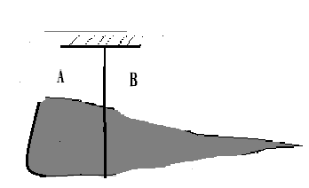
图6
11.如图7是著名的三峡大坝，它位于湖北宜昌三斗坪，下列说法正确的是 （ ）
A．三峡的库容量是3.93×10¹¹m³,水的质量大约为3.93×10¹¹kg
B．大坝上的船闸能让船通过大坝，是利用了连通器原理，使上游与下游直接构成了连通器
C．船通过船闸时，船始终漂浮在船闸的水面上，船排开水的质量大于船与货物的总质量
D．三峡工程一个作用就是发电。大坝建得高是为了提高上游水位，提高水的势能，转化为更多的电能.
12．如图8，烛焰通过凸透镜恰好在光屏上得到一个缩小倒立的像。如果保持透镜位置不变，把烛焰与光屏的位置对调一下，则
A．光屏上没有像，需调节光屏的位置像才能呈现出来
B．光屏上不能呈现出像，但眼睛透过透镜能看到像
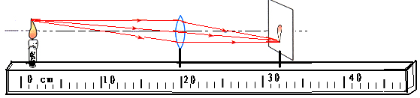
C．由于蜡烛越烧越短，光屏上的像的位置一直在往上移动
图8
D．在光屏上观察到蜡烛的像与蜡烛相比，粗细没有变化

第二部分 （非选择题 共64分）
二、填空题（共16分）
13．地球的同步通信卫星选地面作为参照物，可以说同步通信卫星是静止的。选地心作为参照物，我们可以认为它又是运动的，这就是运动与静止的相对性。它绕地心的运动周期为24h，而且身处在大气层外，因而没有与任何物体摩擦、碰撞。根据你的学过知识回答关于同步卫星的问题：
（1）它运动一周过程中，它具有的机械能的总量保持不变，它运动一整周过程中，它具有的动能 （选填“增加” 、“保持不变”或“减少”）；运动的快慢（即速度的大小）
（选填“增加” 、“保持不变”或“减少”）；
（2）根据力与运动的关系， 由于它 的缘故，它的运动状态一直在发生改变。
（3）长途电话可以同步卫星或地面基站作为中继站的。通过卫星传播信号，比地面直接通过地面基站传播信号打电话打会延缓一会儿。造成这种延迟的原因之一是无线电波在向卫星和从卫星返回时需要时间。假设人造卫星与地球的距离是36 000km，已知电磁波的传播速度为3×10⁸m/s,在同一个城市的两个人打电话，估算这个延迟时间大约为 s。
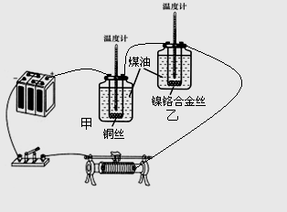
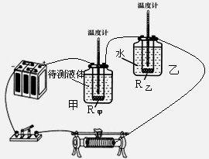
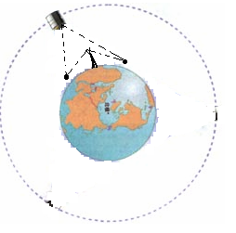
图10
图11
图9

14．（1）为探究“电流一定时，导体产生的热量与电阻大小的关系”，小明和小红找来了如图10所示的实验器材，其中甲、乙两个相同的瓶内分别装有质量相同的煤油，将选择好电阻小的铜丝和电阻比较大的镍铬合金丝浸没在煤油中，两根温度计分别测量两瓶中煤油的温度。电流产生热量的多少不易直接测量。因此，在这个实验中是通过直接观察 来判断电流产生的热量的多少。如果另外一位同学小明也找来了如图10所示的实验器材，其中甲、乙两个相同的瓶内分别装有质量和初温都相同的煤油，则在这个实验中他应该通过观察
来判断电流产生的热量的多少。

(2)小红看到如图10研究焦耳定律的实验装置后，将它改装成了如图11所示的一种测量未知液体比热容的装置。测量时，分别往甲乙两瓶中装入等质量水和待测液体，测量它们的初温，闭合开关一段时间后，再分别用温度计测出末温，计算出这段时间内水和待测液体升高的温度Δt_{水}和Δt，在不计热损失的情况下，就可以求得待测液体的比热容c=Δt_{水}Ｃ_{水}／Δt。
为了使这一段时间内水和待测液体吸收的热量相等，小明设计的电路中的电阻，其大小必须满足的条件是R_{甲}________R_{乙}。
开关闭合后，为了使温度升高得更快，请你提出一条建议： 。

15．如图12示，电源电压不变，闭合开关S，电路各元件工作正常。一段时间后，灯L₂断路，电压表V₁的示数 ，电压表V₂的示数 ，灯泡L₁的电功率 。（ 选填“变大”、“变小”或“不变” ）
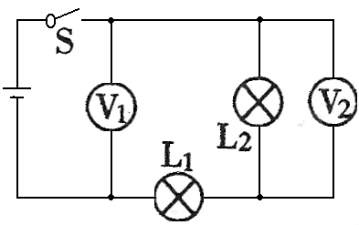
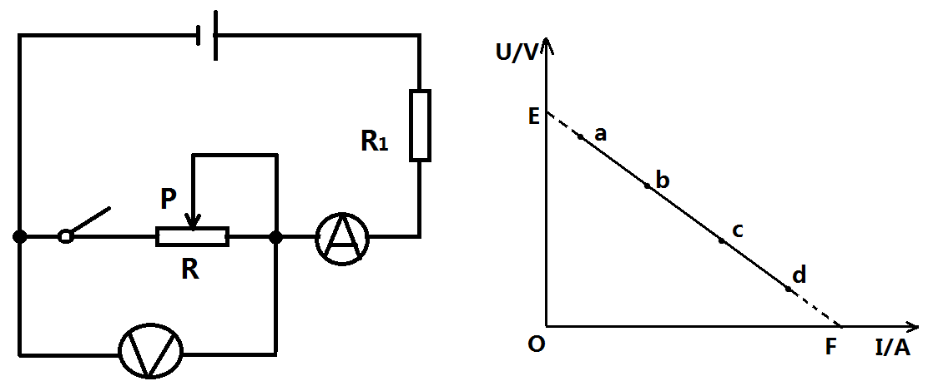
图12
图13 甲
乙

16．如图13示，电源电压为6V保持不变，R₁的阻值为20Ω。闭合开关，移动滑动变阻器的滑片P处于不同位置，得到四组电压的数据a、b、c、d，作出如图13乙示的U-I图像（坐标原点O表示电压、电流数值为0），a、b、c、d的连线为一直线，该直线的延长线角纵轴与E点，交横轴与F点，则在E点是电压表的示数是 V，在F点时电流表的示数为 A。

三、作图题（共9分）
17.如图14所示，钩码静止，绳子自由端的拉力为0.05N，滑轮质量、绳子重力和摩擦都忽略不计。（1）画出钩码受到的所有力的示意图；（2）以A为支点画出画出拉力F的力臂L。

18.如图15，画出了通过投影机镜头发出的光线BC，F是透镜的焦点。（1）画出BC的入射光线AB；（2）画出BC经过平面镜后到达屏幕的反射光CD。

19.如图16，是一种水位自动报警器的工作原理。一般的水是导电的，水位没有到达金属块A时，红灯亮。把水位到达A构成通路，当成开关闭合；把水位没有到达A，电路断开，当成开关断开；衔铁带动的动触点与两个静触点接触，等效于一个单刀双掷开关。单刀双掷开关的结构如图。右边方框内已经画出部分原件，先把元件补充完整；然后按照左边的实物图，在方框内画出对应的电路图。
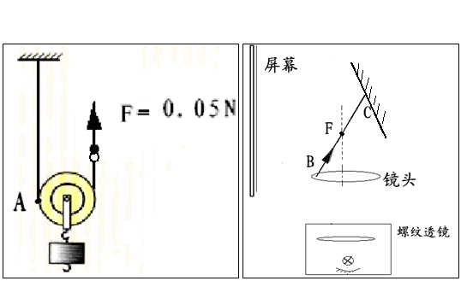
图14
图15

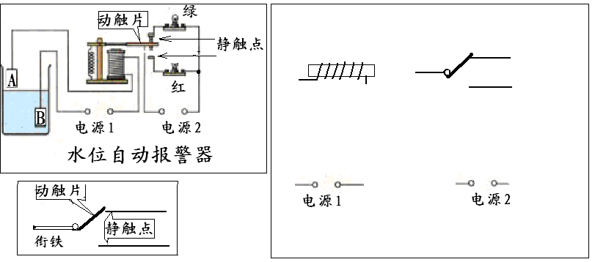
图16

四、计算题（共15分）
解答应写出必要的文字说明、公式和重要演算步骤．只写出最后答案的不能得分．有数值计算的题，演算过程及结果都要在数字的后面写上正确的单位．

20、如图17所示的水平地面上，一个底面积为1.6m²、高0.5m密度为500kg/m³方木块，在2000N的水平推力作用下，8s内匀速前进了10m．求：
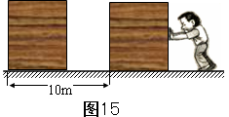
（1）推力对方木块做功的功率是多大？
图17
（2）方木块的重力是多大？
（3）方木块静止时对地面的压强是多大？

21. 如图18所示的电路中，电源电压220V保持不变，电烙铁为了省电和避免烙头氧化而不易沾锡，在暂不焊接时，可以处于保温状态；需要焊接时处于加热状态，能很快达到焊接温度。开关S接a点时，电烙铁消耗的电功率为P₁=44W.灯泡电阻与电烙铁电阻相等，且不随温度的变化而变化。问：
(1)电烙铁处于加热状态时，开关S如何接？此时电烙铁正常工作1小时所消耗的电能是多少?
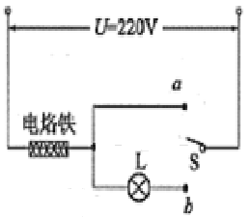
(2)电烙铁的电阻值是多少?
图18
(3)电烙铁处于保温状态时，开关S如何接？此时电路中电流是多少?

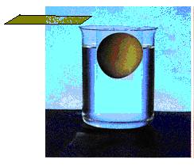
五、问答题（共5分）
图19
22.如图19，新鲜的鸡蛋放在光滑的薄板上，弹击薄板
鸡蛋落入自来水中是沉在底部的。陆续向水中加盐并
轻轻搅拌，鸡蛋在盐水中上浮，最终浮在水面。
- 解释弹击薄板时，为什么薄板飞出去，而
鸡蛋却落入水中？
- 说说向水中加盐并轻轻搅拌过程中，鸡蛋
所受的浮力变化情况，并说明你的理由。

六、实验 探究题（共19分）
23．（6分）(1)温度计是实验室常用的工具，它是根据液体的热胀冷缩的原理制成的。根据图20甲所示测量液体温度的操作情况，提出使用温度计注意事项中的两项：
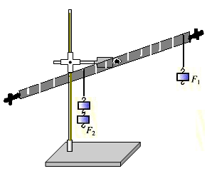
① ；② 。
图20乙
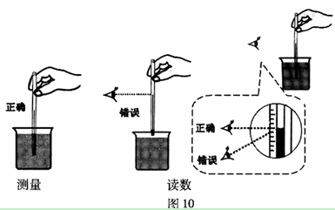
图20甲

(2)如图20乙，是探究杠杆平衡条件的装置，使用杠杆前必要的操作有：A．将杠杆的转轴水平地固定在铁架台上。B．调节杠杆两端的螺母，使杠杆水平平衡．C. 找到杠杆中点的孔，将杠杆套在转轴上． D．将铁架台放在水平台面上．以上操作的合理顺序应为 (填字母代号)．

24.(9分) 图21甲是研究“物体动能的大小与什么因素有关”的实验装置，实验中让同一钢球从光滑斜面上不同的高度由静止滚下，碰到同一木块上。图乙是研究“牛顿第一定律”的实验装置，实验中让同一小车从斜面上相同的高度由静止滚下，在粗糙程度不同的平面上运动。请回答以下问题：
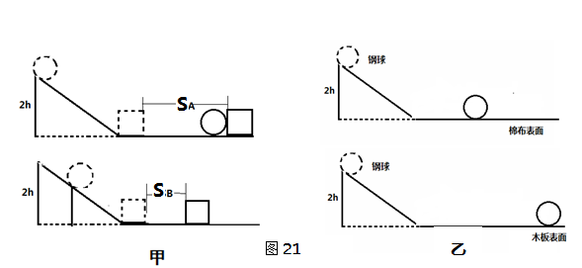

(1)甲实验中小球从不同高度滚下，目的是让小球到达斜面底端时 不同；设计实验甲的目的是研究钢球的 与 的关系；设计实验乙的目的是研究运动的钢球
与阻力大小的关系。（选填“速度的大小”、“速度减少的多少”、“速度减少的快慢”）

（2）从力的角度看图甲，钢球下落过程中的运动快慢变化主要是因为 的作用，钢球打击木块过程中，使得木块的速度 （选填“增大”或“减小”），之后木块又因为受到摩擦力，速度逐渐 （选填“增大”或“减小”）。
从能量转化的角度看图甲，钢球下落时，是一个能量转化的过程，将它的 转化为 。而打击木块做功的过程，实质是一个能量转移的过程。而木块克服摩擦力做功的过程，又是一个能量转化的过程，是将其能量转化为 。
由于图甲中木块受到的滑动摩擦力是 的（选填“变化”或“一定”），因此，当我们观察到钢球撞击木块移动的距离S_{A}大于S_{B}时，就可推知前一次的动能更 （选填“大”或“小” ）一些。

25.为了探究产生电流的方向与哪些因素有关，小李的实验如图22。将金属棒AB悬挂在两磁极间静止不动时，电流计的指针已经指在如图甲所示。向右拉动金属棒AB松手后，金属棒AB来回摆动，此时，小李观察到电流表的指针先向左运动，然后向右运动，以后就来回摆动，如图乙，整个过程中的消耗机械能转化为电路的电能。

（1）当小李观察到甲图的现象时，接着他最恰当的操作是 ；
A. 记录运动方向和指针的偏转方向
B. 找老师换一块电流计
C．将电流计的指针调到“0”点
D. 将电流计的接线柱上的两导线交换

（2）这个实验通过观察记录 而知道电流的方向。

（3）“金属棒AB在两磁极间来回摆动”是 （选填“电生磁”、“磁生电”）现象，人们利用这原理可以制造 （选填“电动机”、“发电机”）；

（4）金属棒AB向右运动时产生的电能，使得电流表的指针向左偏转的，电流表相当于 （选填“电动机”、“发电机”）。消耗电路中的电能转化为电流表的 能，考虑到电流通过的导体是有电阻的，产生的电能还有一部分转化成 能。

（5）当金属棒AB来回摆动时，电流表的指针也来回运动，这一现象已经说明：在 不变时，金属棒中产生的电流的方向跟 方向有关。（选填“电流方向”、“磁场方向”、“金属棒的运动方向”）。

（6）小李为了研究产生电流的方向与磁场方向是否有关，还应该保持 不变，观察 与磁场的方向 ，得出结论。
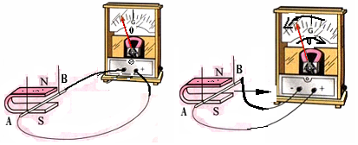
甲 图22 乙

押题答案
第一部分 (选择题 共36分)
- 选择题（每小题3分，共36分）每小题给出的四个选项中，只有一项符合题意。
ACBBDD,BCCADC
第二部分 （非选择题 共64分）
二、填空题（共16分）
13、（1） 保持不变 ； 保持不变
（2） 受到力的作用 。
（3） 0.24 s。

14．（1） 温度计示数的变化 ；温度计的末温
(2)__=_；减少水和待测液体的质量/增大电路中的电流/减小电路中R_{甲}、R_{乙} 的电阻

15． 不变 ； 变大 ； 变小 。

16． 6 ； 0.3

三、作图题（共9分）
17.
图15
图14
D
A
18.
19.

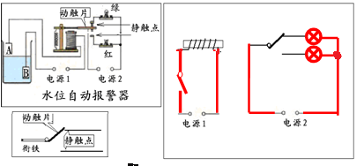
绿灯
红灯

四、计算题（共15分）
20、解：（1）$P=\frac{W}{t}=\frac{F⋅S}{t}=\frac{\text{2000}N⋅\text{10}m}{8s}=\text{2500}W$
（2）$G=\text{mg}=ρ\text{Vg}=\text{500}{\text{kg}}/{m^{3}}⋅1\text{.}6m^{2}⋅0\text{.}5m⋅\text{10}N/g=\text{4000}N$
（3）$p=\frac{F}{S}=\frac{G}{S}=\frac{\text{4000}N}{1\text{.}6m^{2}}=\text{2500}\text{Pa}$

21.
（1）S接在a点时，电烙铁处于加热状态。$W=\text{Pt}=\text{44}W⋅1h=0\text{.}\text{044}\text{kw}⋅h$
（2）$R=\frac{U^{2}}{P}=\frac{(\text{220}V)^{2}}{\text{44}W}=\text{1100}Ω$
(3) S接在b点时，电烙铁处于加热状态。$I=\frac{U}{R_{总}}=\frac{\text{220}V}{2×\text{1100}Ω}=0\text{.}1A$

五、问答题（共5分）
22.
答：（1）弹击薄板时，薄板由于受力的作用飞出去，而鸡蛋由于惯性保持原来状态，又由于受到重力作用，所以鸡蛋落入水中。
（2）当鸡蛋浸没在水中时，根据$F_{浮}=ρ_{液}{\text{gV}}_{排}，$V_{排}和g不变，当向水中加盐，ρ_{液}变大，所以F_{浮}变大。
六、实验 探究题（共19分）
23． (1) ① 读数时温度计的玻璃泡要继续留在液体中。；
②读数时视线要与温度计中液柱的上表面相平 。

(2) DACB

24.
(1) 速度 ； 动能 ； 速度 ； 速度减小的快慢
（2 受重力 ； 增大 ； 减小 ；重力势能 ； 动能 ； 内能 。
； 一定 ； 大
25.（1） C ；
（2） 指针摆动的方向 。
（3）磁生电 ； 发电机
（4） 电动机 ； 机械能 ； 内能
（5） 磁场方向 ； 金属棒的运动方向
（6） 金属棒的运动方向 ； 电流的方向

